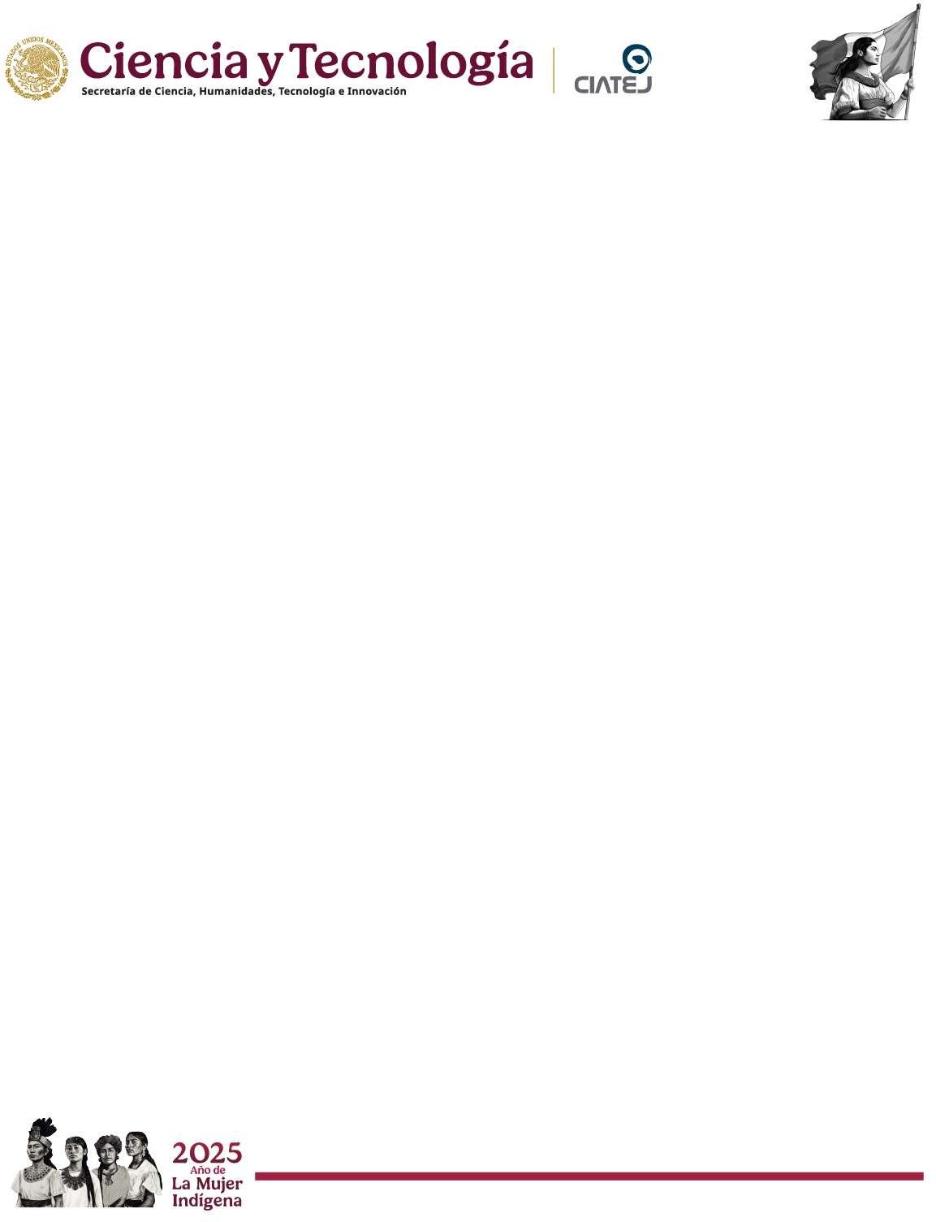
Maestría en Ciencias en Innovación Biotecnológica

RESUMEN CURRICULAR

NOMBRE: Silvia Maribel Contreras Ramos
CVU: 38756
SNII: III

DATOS DE CONTACTO
Correo institucional: smcontreras@ciatej.mx
Correo personal (opcional): smconttrerasr@gmail.com
Celular / Oficina: 33 33455200 ext. 1601
Adscripción: Unidad de Tecnología Ambiental

Doctor(a) en Biotecnología y Bioingeniería Ambiental por el Centro de Investigación y Estudios Avanzados el IPN (CINVESTAV). Investigador(a) titular del CIATEJ, adscrito(a) al área de Tecnología Ambiental
Su trayectoria se ha enfocado en Biorremediación de suelos y desarrollo de insumos agrícolas sustentables para la restauración y fertilidad del suelo, contribuyendo al desarrollo de conocimiento aplicado en Biotecnología ambiental y agrícola. Ha dirigido 3 tesis de doctorado y 8 de maestría, participado en 15 proyectos financiados por fondos públicos estatales y federales, además de 5 con la iniciativa privada, y publicado 61 artículos en revistas indexadas, así como 6 patentes otorgadas, 2 en solicitud y 2 transferidas a la iniciativa privada.
En la Maestría en Ciencias en Innovación Biotecnológica ha contribuido con la formación de recursos humanos de alto nivel mediante la impartición de cursos especializados, dirección de proyectos de tesis de maestría, participación en comités tutoriales, así como la generación de infraestructura y colaboración con el sector productivo. Su trabajo ha fortalecido las líneas de investigación de Tecnología ambiental en el manejo integral de residuos agroindustriales, vinculando la ciencia con la innovación tecnológica y el desarrollo sostenible.

